Начальник РФ Голова
«Південна залізниця» ПАТ ФФМХ
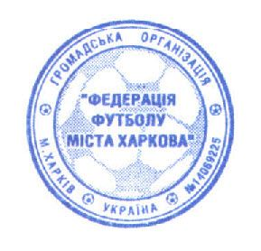
«Укрзалізниця»
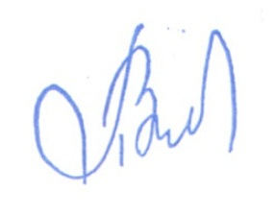

М. Г. Уманець В.В.Панов

П О Л О Ж Е Н Н Я

про проведення традиційного
зимового турніру з футзалу
на Кубок СК «Локомотив»

м. Харків – 2019

І. МЕТА ПРОВЕДЕННЯ

• Популяризація футзалу серед мешканців м. Харкова; Залучення мешканців м. Харкова до систематичних занять фізичною культурою та спортом, зміцнення здоров'я;
• Виховання підростаючого покоління на славних спортивних традиціях м. Харкова;
• Підвищення спортивної майстерності та виявлення здібних футболістів для професійних команд м. Харкова з футзалу;

ІІ. ТЕРМІН І МІСЦЕ ПРОВЕДЕННЯ

Турнір проводиться у Палаці спорту «Локомотив» (вул. Котлова, 90) з 15.03-10.04. 2019 року, згідно з календарем проведення ігор, затвердженим Федерацією футболу м. Харкова / далі ФФМХ/,Харківською обласною асоціацією футзалу( далі ХОАФ) та узгодженого з адміністрацією РФ «Південна залізниця» ПАТ Укрзалізниця (далі Управління)

ІІІ. КЕРІВНИЦТВО ЗМАГАННЯМИ

- Загальне керівництво турніру здійснює
Головна суддівська колегія / далі ГСК / турніру, ФФМХ, ХОАФ та Управління;

IV. УЧАСНИКИ ТА УМОВИ
ПРОВЕДЕННЯ ЗМАГАНЬ

Турнір проводиться серед дитячо-юнацьких команд м. Харкова 2006-2009 років народження.
- Склад команди - 15 гравців та один тренер-представник.
- Заявки на участь у турнірі (стандартного зразку) подаються до ГСК турніру;
- Дозаявки та переходи гравців протягом турніру не дозволяються.
- Турнір проводиться згідно з Правилами гри з футзалу.
- Гра складається з двох таймів по 20 хв. кожний.
- Систему проведення турніру визначає ГСК;

V. НАГОРОДЖЕННЯ

- Команди, які посіли призові місця турніру, нагороджуються Кубками відповідних ступенів
- Футболісти і тренери команд-призерів нагороджуються медалями відповідних ступенів.
- Кращі гравці турніру нагороджуються пам’ятними призами.

VI. ФІНАНСУВАННЯ

- Для часткового відшкодування витрат на нагородну атрибутику та організацію і проведення турніру команди-учасники вносять
на р/р ФФМХ заявочний внесок в сумі 800.00 / вісімсот/ гривень;

ОРГКОМІТЕТ

